ОТЧЕТ
По лабораторной работе №2

Выполнил:
ст. гр. 410901
Галицкий A. В.

Условие:
Необходимо разработать простейший аналог утилиты traceroute / traceroute, изученной в рамках первой лабораторной работы. В качестве протокола передачи данных можно использовать ICMP или UDP (на выбор). При реализации использовать программный интерфейс сокетов (готовые реализации отправки/получения echo запросов использовать запрещено).
Утилита должна принимать в качестве параметра IP-адрес целевого узла и выводить узлы маршрута аналогично системному traceroute / traceroute (порядковый номер, время ожидания ответа для каждого отправленного пакета и адрес узла). Следует отправлять более одного пакета.
Проверьте, что разработанная программа дает такие же результаты, как и системная. Проанализируйте трафик, генерируемый вашей программой в процессе работы, с помощью Wireshark. Также Wireshark можно использовать при отладке, в случае проблем с получением эхо-ответов.
Обратите внимание на значение контрольной суммы (Wireshark показывает, верно ли оно подсчитано) и обновление значения sequence number между отправками (изучите, как оно изменяется в системной утилите traceroute / traceroute).
ВАЖНО: сетевой экран (фаервол) может блокировать ICMP-пакеты с типом "TTL expired", получение и анализ которых необходим для определения промежуточных узлов на маршруте. Отключите сетевой экран во время тестирования или настройте таким образом, чтобы нужные пакеты не фильтровались.
Дополнительное задание
Добавить параметр командной строки, активирующий режим разрешения в имена узлов через обратные DNS-запросы. В этом режиме помимо IP-адресов узлов маршрута должны выводиться и их имена (такое поведение является поведением по умолчанию для системных traceroute / traceroute).
Добавить возможность задавать имя целевого узла вместо его IP-адреса: mytraceroute google.com.

Пример работы утилиты:
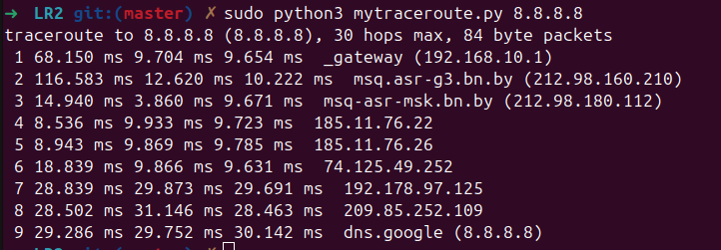
Рисунок 1 – Результат работы разработанной утилиты

На представленном изображении отображен процесс трассировки маршрута к IP-адресу 8.8.8.8. На схеме показаны все промежуточные узлы, через которые проходит пакет данных. Аналогично работе утилиты traceroute, для повышения достоверности результата выполняется по три запроса на каждом шаге. Слева указаны порядковые номера, рядом — время отклика (задержка) от каждого узла. Также приведены IP-адреса всех промежуточных устройств на пути. В завершение выводится сообщение о завершении трассировки маршрута.
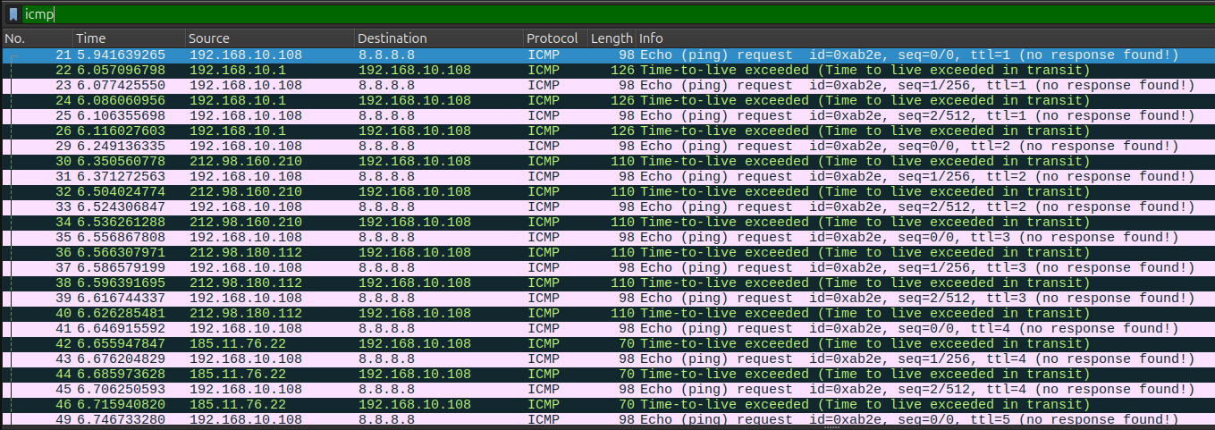
Рисунок 2 – Пакеты в Wireshark

По скриншоту видно, что утилита формирует ICMP-пакеты двух типов: Echo request к 8.8.8.8 с постепенно увеличивающимся значением TTL и ответы Time-to-live exceeded от промежуточных маршрутизаторов при истечении TTL в пути. Последовательность ICMP-сообщений в Wireshark полностью согласуется с логикой работы консольной утилиты и подтверждает правильное формирование и обработку пакетов на каждом шаге маршрута.
Рисунок 3 – Три ICMP echo request и echo reply

В завершении на захвате видны три ICMP echo request и три соответствующих echo reply, что подтверждает успешное достижение пакетов до целевого узла.

Работа базовой утилиты traceroute:

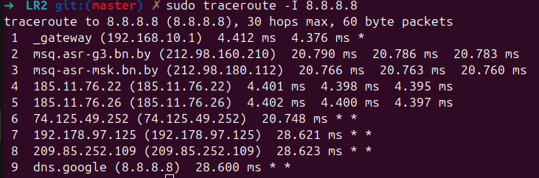
Рисунок 4 – Работа утилиты traceroute

Как можно увидеть, результат работы утилиты traceroute подтверждает корректность результатов моей утилиты, работая аналогично.

Дополнительное задание:
В качестве примера возьмём доменное имя dns.google. Принцип работы утилиты остаётся тем же, что и в предыдущем случае: единственное отличие в том, что сначала выполняется DNS-запрос для получения IP-адреса нужного узла, после чего программа выполняет тот же алгоритм трассировки.

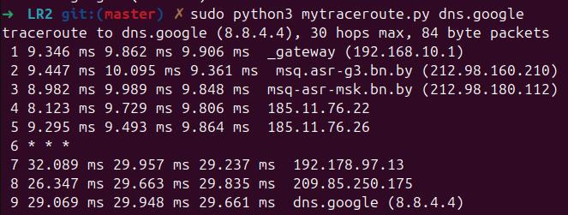
Рисунок 5 – Результат работы утилиты для домена
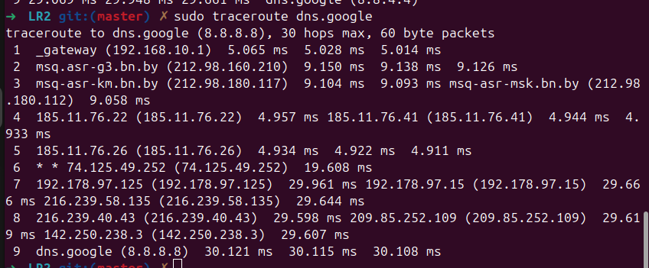
Рисунок 6 – Результат работы traceroute

Разработанная утилита и команда traceroute демонстрируют совпадающие результаты трассировки до целевого узла. Дополнительно, по данным анализа трафика в Wireshark видно формирование DNS-запроса, с помощью которого предварительно определяется IP-адрес по доменному имени.

Рисунок 7 – DNS-запросы

Как можно увидеть, DNS ответ предоставляет два IP-адреса(8.8.8.8 и 8.8.4.4). Из-за этого различаются IP-адреса домена dns.google в работе утилит. Поэтому работа реализованной утилиты также корректна.

Теперь рассмотрим также возможность использовать флаг «-use». Он позволяет активировать режим разрешения в имена узлов через обратные DNS-запросы. В этом режиме помимо IP-адресов узлов маршрута должны выводиться и их имена. Для traceroute такое поведение установлено по умолчанию.

Также реализована возможность задать параметр командной строки, активирующий режим разрешения в имена узлов через обратные DNS-запросы. В этом режиме помимо IP-адресов узлов маршрута выводятся и их имена. В стандартной утилите traceroute аналогичный режим включён по умолчанию.

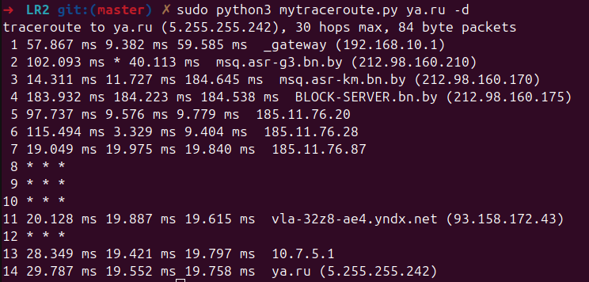
Рисунок 8 – Результат работы утилиты с параметром

Указанный параметр инициирует отправку PTR-запросов, с помощью которых определяется доменное имя узла. В результате в начале работы программы отображается уже не только IP-адрес, но и домен целевого узла, а для всех промежуточных узлов, у которых есть доменное имя, оно также выводится и было получено через PTR-запрос. После этого можно сопоставить полученный результат с выводом стандартной утилиты traceroute.
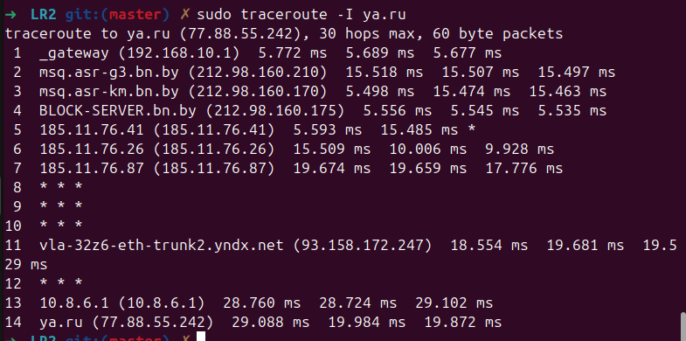
Рисунок 8 – Результат работы базовой утилиты

При использовании параметра утилита демонстрирует поведение, аналогичное traceroute: доменные имена узлов успешно разрешаются, и трассировка корректно проходит весь маршрут до цели. В захвате трафика в Wireshark дополнительно фиксируются отправленные PTR-запросы, подтверждающие работу механизма обратного DNS-разрешения.

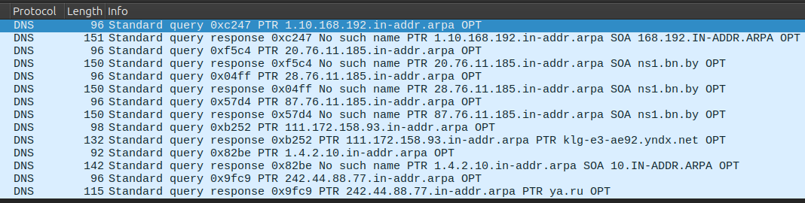
Рисунок 9 – PTR-запросы

В ходе выполнения лабораторной работы был реализован программный аналог утилиты traceroute. Сначала была добавлена поддержка стандартного запуска по IP-адресу: в консольном выводе отображались только IP-адреса узлов маршрута, а при анализе трафика в Wireshark фиксировались ICMP-пакеты типов 0 (Echo Reply), 8 (Echo Request) и 11 (Time-to-live exceeded).

Затем была реализована возможность запуска программы по доменному имени. Для этого предварительно выполнялся DNS-запрос для получения соответствующего IP-адреса, после чего трассировка продолжалась по тому же алгоритму, что и для случая с прямым указанием IP. На следующем этапе добавлен параметр, включающий режим обратного DNS-разрешения с использованием PTR-запросов, благодаря чему в консоли, помимо IP-адресов, выводятся доменные имена всех узлов, для которых они доступны, аналогично классической утилите traceroute.
Проведённое тестирование и сопоставление результатов работы программы с выводом стандартного traceroute и данными, полученными в Wireshark, показало корректность реализованного алгоритма. Таким образом, разработанная утилита успешно решает задачу трассировки маршрута и предоставляет дополнительный режим разрешения IP-адресов в имена узлов.

